**电商后台管理系统用户需求说明书**

**负责人：刘东**

**成员：庄隆欣，杨一波**

目录

1.1. 概述 2

1.2. 目标与目的 2

1.3. 用户角色 2

1.4. 功能需求 2

1.4.1. 商品管理功能 2

1.4.2. 订单管理功能 2

1.4.3. 用户管理功能 3

1.4.4. 数据统计 3

1.5. 性能要求 3

1.5.1. 系统性能 3

1.5.2. 使用友好性 3

1.6. 使用案例（典型案例） 4

1.6.1. 管理员添加商品 4

1.6.2. 管理员处理订单 4

1.6.3. 管理员查询数据统计 4

1.6.4. …… 5

1.7. 非功能需求 5

1.7.1. 扩展需求 5

1.7.2. 兼容性 5

1.8. 界面设计 5

1.9. 数据需求 8

1.10. 安全与隐私 9

1.10.1. 用户认证 9

1.10.2. 数据加密 10

1.10.3. 访问控制 10

1.10.4. 个人信息和数据保密 10

1.10.5. 防止恶意攻击 10

1.11. 支持与维护 10

1.11.1. 系统更新 10

1.11.2. 及时发布更新 10

1.11.3. 故障排查与修复 11

1.11.4. 用户支持 11

1.12. 附录 12

## 概述

电商后台管理系统是电商平台的核心控制中枢，它涵盖了诸多功能和模块，如商品管理、订单管理、用户管理、数据分析等，为管理员提供了全面而精准的运营支持。通过电商后台管理系统，管理员可以轻松地管理商品信息，包括上架、编辑、下架等操作，从而确保商品信息的准确性和及时性。订单管理模块为管理员提供了便捷的查看、处理和跟踪订单的手段，有助于提升订单处理效率和用户满意度。用户管理模块则能够方便地管理用户信息、权限设置和信用评级，为管理员提供更好的用户服务和管理能力。

## 目标与目的

本后台管理系统的目标是提供易于使用、功能强大、安全、高效的管理界面，以方便管理员对系统的各个方面进行管理和监控。其主要目的是为了帮助管理员更好地维护系统，同时提高用户体验。

## 用户角色

本后台管理系统的目标用户为管理员（员工）和超级管理员（店长）。

## 功能需求

### 商品管理功能

商品发布：管理员能够添加、编辑和删除商品信息，包括商品名称、描述、价格、库存等。

商品分类管理：管理员能够创建、编辑和删除商品分类，确保商品在平台上有良好的组织和展示。

商品属性设置：管理员能够定义商品属性，如颜色、尺寸等，并与商品关联。

商品推荐管理：管理员能够设定商品的推荐位位置，提升销售和推广效果。

### 订单管理功能

订单查询与审核：管理员能够查询和审核订单，包括查看订单详情、确认付款、处理退款等操作。

物流管理：管理员能够追踪和管理订单的物流信息。

售后服务：管理员能够处理用户的售后请求。

### 用户管理功能

用户账号管理：管理员能够创建、编辑和删除用户账号，超级管理员可以进行管理员删除，并设置相应权限。

用户信息管理：管理员能够查看和编辑用户信息，包括个人资料、收货地址等。

用户行为监控：管理员能够监控用户的行为和交易记录，以及对违规行为进行处理。

### 数据统计

销售数据统计：支持查看商品销售情况、订单量、营业额等数据，并能进行数据排名和趋势分析。

用户行为分析：支持对用户的浏览、搜索、下单、支付等行为进行分析和挖掘，了解用户偏好和购买决策。

## 性能要求

### 系统性能

响应快速：系统的响应时间应尽可能地短，保证用户体验。

并发处理：系统能够支持多用户同时访问和操作，不会因此出现卡顿或死机现象。

可靠性：系统需要保证数据安全性和稳定性，能够及时备份和恢复。

### 使用友好性

界面简洁：系统应具有简洁清晰的用户界面，方便用户找到需要的功能。

操作规范：系统应遵循通用的操作规范，方便用户上手操作，减少用户学习成本。

提供帮助：系统应提供易于理解的帮助文件和操作指南，方便用户进行参考和查询。

## 使用案例（典型案例）

### 管理员添加商品

**角色：管理员 场景描述：管理员想要添加新的商品到电商平台上。 系统行为：**

管理员登录到后台管理系统中。

点击“商品管理”，进入商品管理页面。

点击“添加新商品”，填写商品信息并上传商品图片。

设置商品价格、库存等属性，并选择商品分类。

点击“保存”按钮，完成商品添加操作。

### 管理员处理订单

**角色：管理员 场景描述：管理员想要处理一些异常的订单。 系统行为：**

管理员登录到后台管理系统中。

点击“订单管理”，进入订单管理页面。

根据筛选条件查找特定订单，查看订单状态和详细信息。

对于异常订单，进行取消或退款操作，并填写相应的退款原因和金额。

点击“确认”按钮，完成订单处理操作。

### 管理员查询数据统计

**角色：管理员 场景描述：管理员想要查看电商平台的销售状况和用户行为数据。 系统行为：**

管理员登录到后台管理系统中。

点击“数据统计”，进入数据统计页面。

查看销售额、订单量等数据和趋势分析图表。

查看用户浏览、购买行为数据，并进行行为分析和挖掘。

点击“导出”按钮，导出相关报表和数据。

### ……

## 非功能需求

### 扩展需求

可扩展性：系统需要具备较高的可扩展性，方便日后根据业务需求进行功能扩展或修改。

插件接口：系统应提供插件接口，并能够方便地进行添加和删除，支持第三方开发或集成。

### 兼容性

系统应支持多种操作系统和浏览器，以便管理员能够在不同的平台上使用系统，并保证功能的正常运行。

## 界面设计

为了提高管理员的使用效率，电商后台管理系统需要提供清晰易懂的导航结构。应该将各个管理模块进行分类和分组，并设置清晰明了的二级菜单。例如：

* 商品管理
  + 商品列表
  + 添加商品
* 订单管理
  + 订单列表
  + 订单详情
* 用户管理
  + 用户列表
  + 用户详情

管理员可以通过点击左侧导航栏上的相应模块名称直接进入相关操作页面。在做好导航结构的同时，也要注意页面的UI设计，使得页面外观美观大方、易于操作。

这里提供一个实例截图：

员工管理：

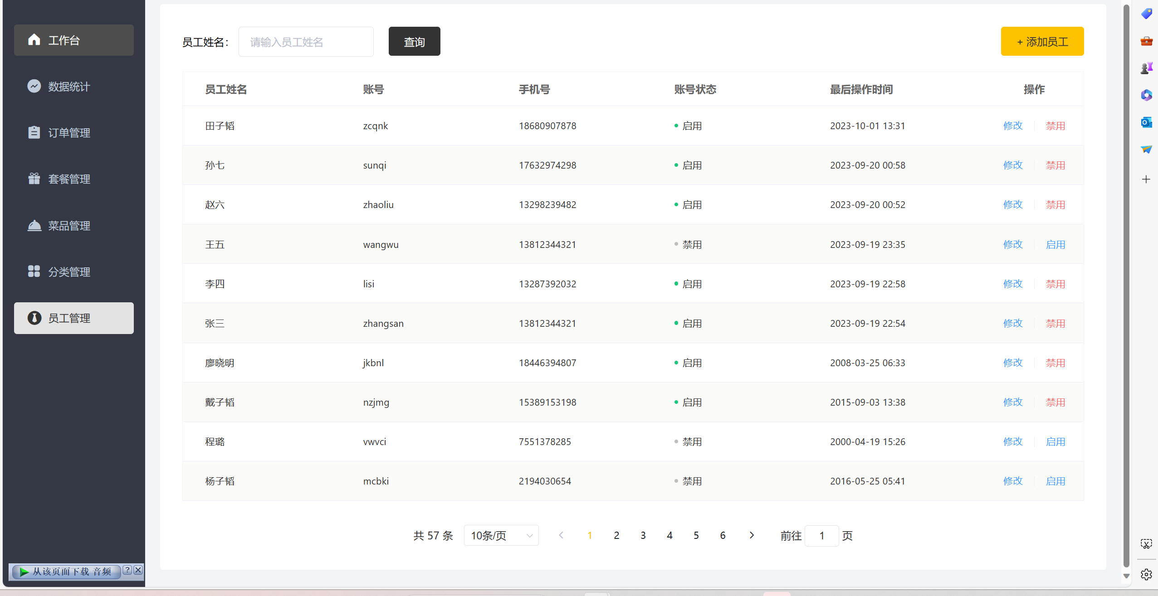

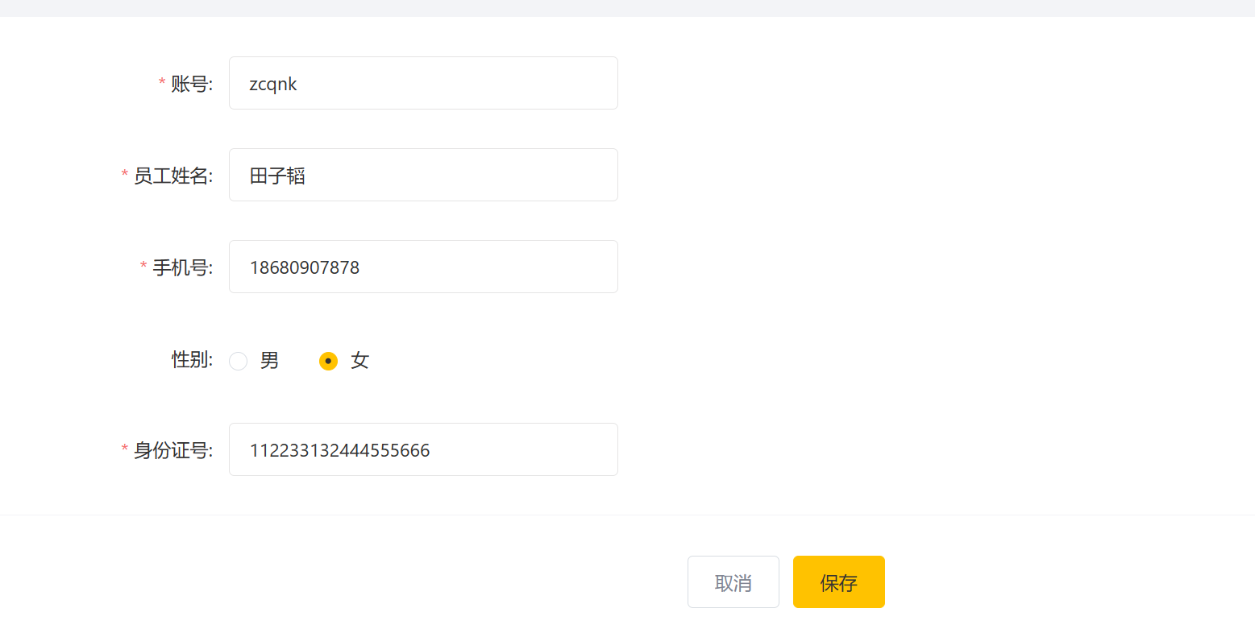

分类管理：

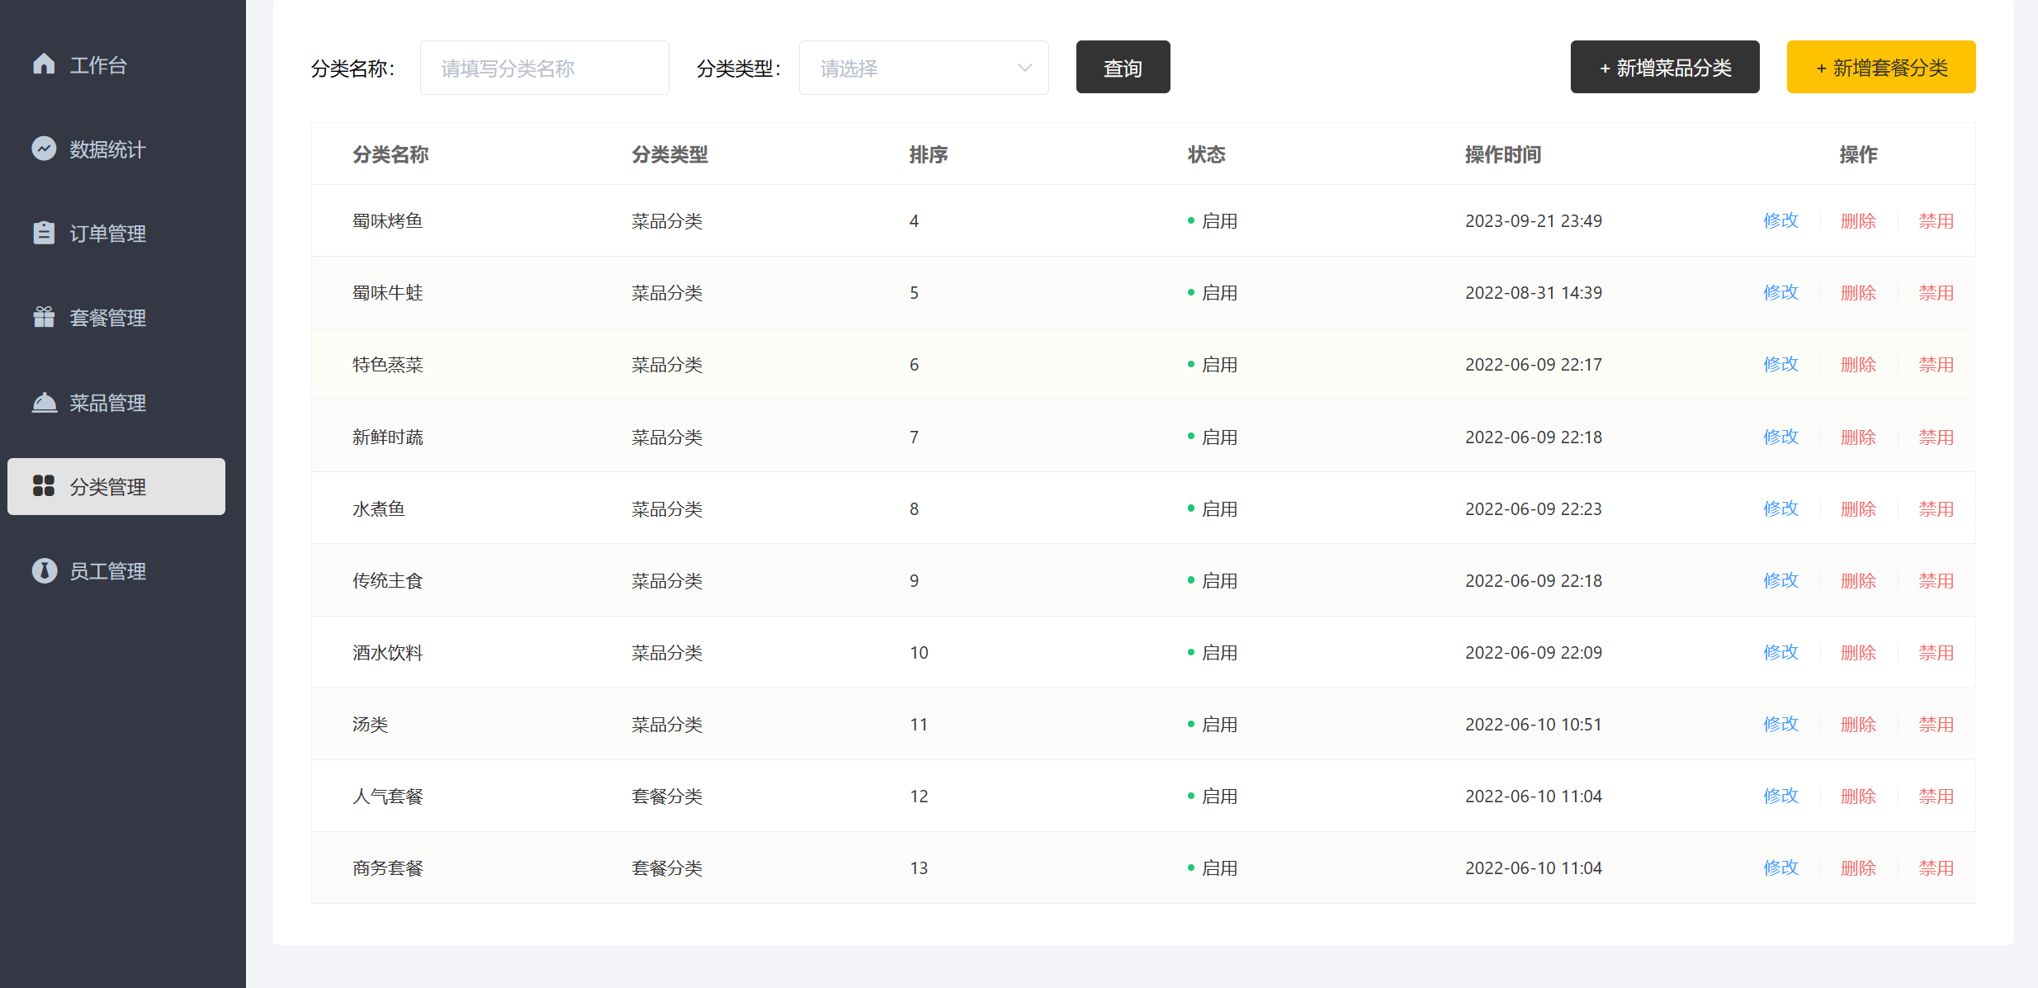

菜品管理：

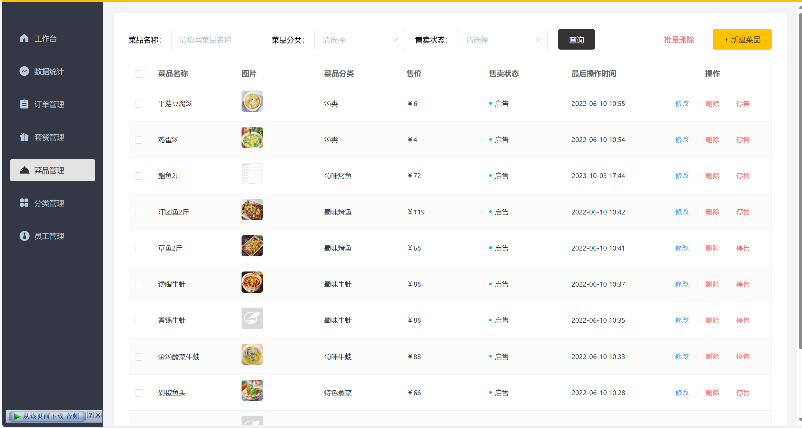

套餐管理：

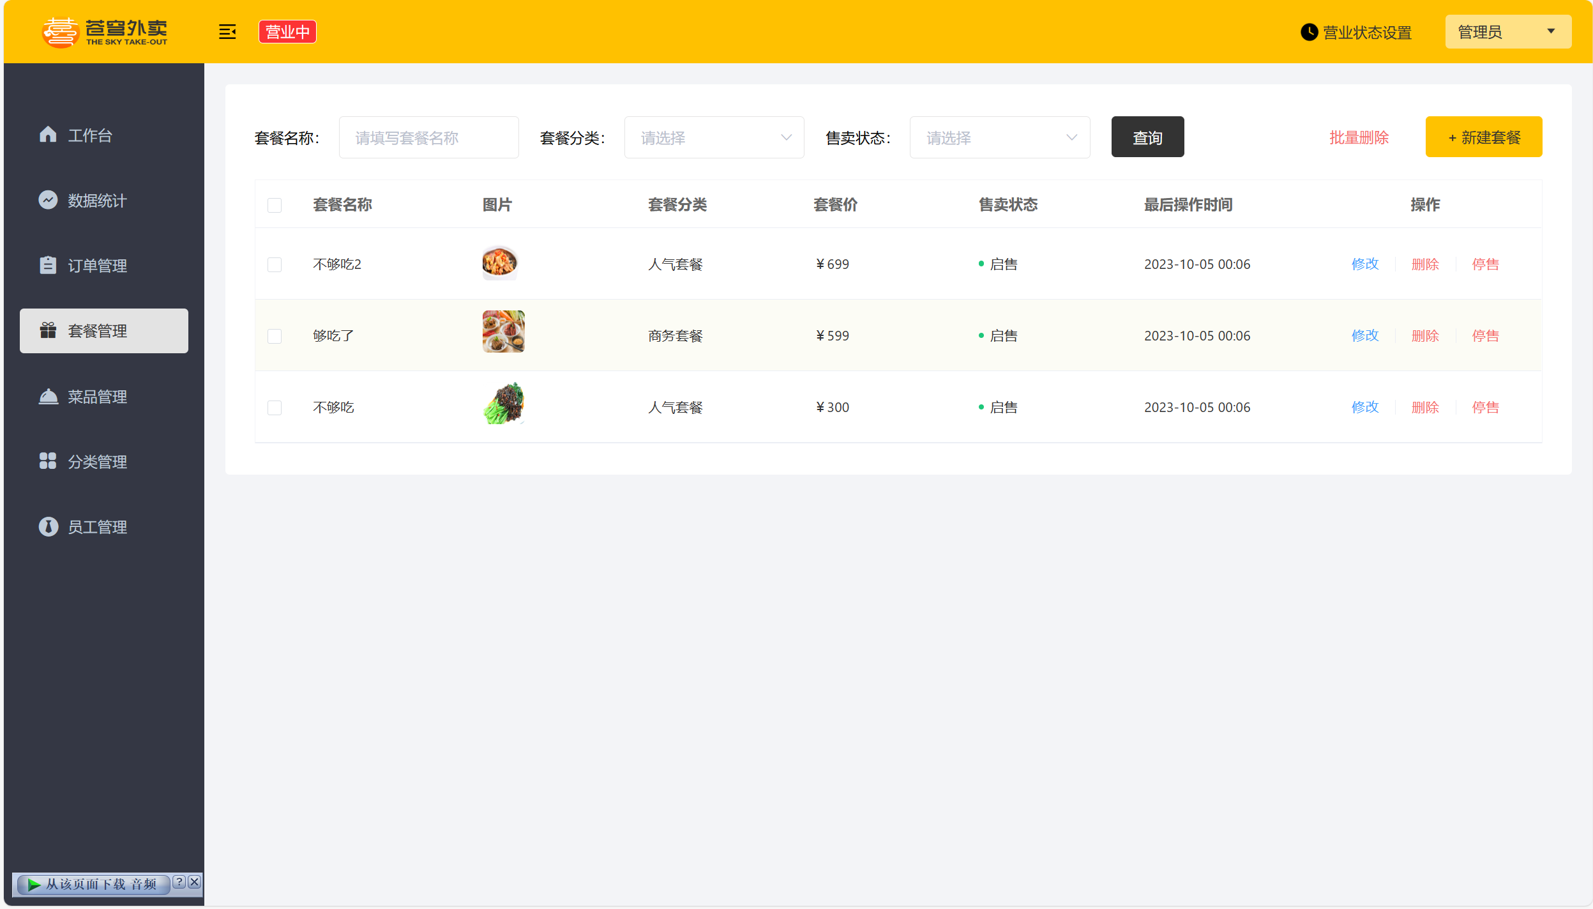

## 数据需求

| **序号** | **数据表名** | **中文名称** |
| --- | --- | --- |
| 1 | employee | 员工表 |
| 2 | category | 分类表 |
| 3 | dish | 菜品表 |
| 4 | dish_flavor | 菜品口味表 |
| 5 | setmeal | 套餐表 |
| 6 | setmeal_dish | 套餐菜品关系表 |
| 7 | user | 用户表 |
| 8 | address_book | 地址表 |
| 9 | shopping_cart | 购物车表 |
| 10 | orders | 订单表 |
| 11 | order_detail | 订单明细表 |

employee表为员工表，用于存储商家内部的员工信息。具体表结构如下：

| **字段名** | **数据类型** | **说明** | **备注** |
| --- | --- | --- | --- |
| id | bigint | 主键 | 自增 |
| name | varchar(32) | 姓名 |  |
| username | varchar(32) | 用户名 | 唯一 |
| password | varchar(64) | 密码 |  |
| phone | varchar(11) | 手机号 |  |
| sex | varchar(2) | 性别 |  |
| id_number | varchar(18) | 身份证号 |  |
| status | int | 账号状态 | 1正常 0锁定 |
| create_time | datetime | 创建时间 |  |
| update_time | datetime | 最后修改时间 |  |
| create_user | bigint | 创建人id |  |
| update_user | bigint | 最后修改人id |  |

员工实例如上

## 安全与隐私

### 用户认证

为确保只有授权人员可以访问后台管理系统，系统需要提供可靠的用户认证机制。包括用户名、密码或其他身份验证方式的验证，以及管理员的权限控制。本系统使用的是jwt进行token验证。

### 数据加密

本系统需要采用高强度加密技术，对用户信息和敏感数据进行加密保护。如网站登录密码、支付信息等，可以使用哈希加密，手机号，身份证号可以使用对称加密进行加密，以方便前端进行回显。

### 访问控制

为保护系统数据的完整性和安全性，应该为每位管理员设置不同的权限级别，并限制其访问范围和修改权限。如仅开放商品管理权限，禁止访问或操作其他模块，这里由超级管理员控制。

### 防止恶意攻击

为了防止黑客攻击电商后台管理系统，应该采用各种安全技术，如入侵检测、漏洞扫描、木马查杀等，实现系统的主动防御和被动防御。同时，应该定期进行系统安全检查，并及时更新系统安全补丁，以加强系统的安全保护能力。

## 支持与维护

### 系统更新

### 及时发布更新

系统提供商应根据用户反馈和业务需求，及时发布系统更新，修复已知问题、改进性能，并添加新功能。同时，需要提供更新说明文档，清晰地介绍每个版本的更新内容和操作指南。

#### 自动更新提示

系统应支持自动检测新版本并提示管理员进行更新，以确保系统始终使用最新版本，提供最佳性能和安全保障。

### 故障排查与修复

#### 故障报告机制

系统应提供易用的故障报告机制，允许管理员快速报告系统故障或异常情况。报告机制可以通过邮件、在线表单或热线电话等方式实现，并保证及时响应和处理。

#### 故障排查与修复

系统提供商应建立健全的故障排查和修复流程，确保在故障发生时能够快速定位问题并进行修复。故障处理过程中需要及时与管理员沟通，提供准确的故障信息、解决方案和预计修复时间。

### 用户支持

#### 在线帮助文档

系统应提供详尽的在线帮助文档，包括系统功能介绍、操作指南、故障排查等内容，方便管理员自助解决问题。

#### 在线技术支持

系统提供商应提供在线技术支持渠道，如客服在线聊天、论坛、社群等，以及售后热线电话。技术支持人员需具备专业知识和良好的沟通能力，及时回答用户问题并提供解决方案。

#### 培训与培训材料

系统提供商应为管理员提供系统的培训和培训材料，以帮助他们更好地理解和使用系统功能。培训可以通过线上或线下形式进行，并提供培训资料供参考。

## 附录

参考资料：苍穹外卖